Подготовка ребенка к посещению детского сада
Уважаемые родители! Чтобы малыш вступил в новую жизнь увереннее, был радостным и общительным, мы хотим предложить несколько рекомендаций.
1. Убедитесь в том, что детский сад необходим для вашей семьи именно сейчас. Ребенок чувствует, если родители сомневаются, и любые их колебания использует для того, чтобы воспротивиться расставанию с ними.
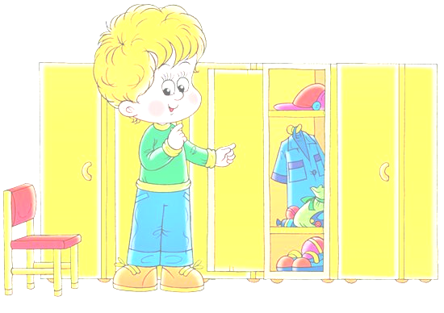
2. Расскажите ребенку, что такое детский сад и почему вы хотите, чтобы он, как и другие дети, тоже его посещал. Содержание беседы зависит от возраста ребенка. Например, беседа может быть такой: «Детский сад – это красивый дом, куда мамы и папы приводят своих детей. Я хочу, чтобы ты познакомился и подружился с другими детьми и взрослыми. Дети здесь едят, гуляют, играют.
Я очень хочу пойти на работу, мне это интересно. И я очень хочу, чтобы ты пошел в детский сад, чтобы тебе тоже было интересно. Утром я отведу тебя туда, а вечером заберу домой. Ты мне расскажешь, как у тебя прошел день, а я расскажу тебе, что у меня было интересного на работе».
3. Проходя мимо детского сада, с радостной интонацией напоминайте ребенку, как ему повезло: он сможет сюда ходить. Рассказывайте родным и знакомым в присутствии малыша о своей удаче, о том, что гордитесь своим сыном (дочерью), - ведь его (ее) приняли в детский сад.
4. Познакомьте ребенка с режимом в детском саду. Чем подробнее будет ваш рассказ, и чем чаще вы его будете повторять, тем спокойнее ребенок воспримет новые правила. Детей пугает неизвестность, но когда они видят, что ожидаемое событие происходит так, как было обещано, то чувствует себя увереннее.
Максимально приблизьте домашний режим к распорядку жизни в детском саду.
5. Формируйте у ребенка навыки самообслуживания и личной гигиены. Поговорите с ним о том, как можно обратиться за помощью к воспитателю. Попробуйте проиграть все эти ситуации дома.
Не создавайте у ребенка иллюзий, что все будет так, как он захочет. Объясните, что в группе много детей, поэтому воспитатель, например, не сможет одеть сразу всех, придется немного подождать.
6. Приготовьте вместе с ребенком «радостную коробку». Складывайте в нее небольшие игрушки, лоскутки ткани, маленькие книжки с картинками. С игрушками в детский сад и веселее идти, и проще завязывать отношения со сверстниками.
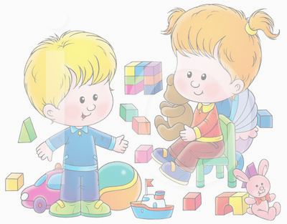
7. Научите малыша знакомиться с другими детьми, обращайтесь к ним по имени, просить игрушки, предлагать свои. Познакомьтесь с другими родителями и их детьми. В присутствии своего ребенка называйте этих детей по имени. Говорите дома о новых знакомых. Поощряйте обращение ребенка за помощью и поддержкой к другим людям в вашем присутствии.
8. Чем лучше ваши отношения с воспитателями, другими родителями и их детьми, тем проще будет привыкнуть вашему ребенку к новым условиям. В присутствии ребенка избегайте критических замечаний в адрес сотрудников детского сада.
9. Разработайте вместе с малышом несложную систему знаков прощания, и он будет легче отпускать вас.
10. Помните, что на привыкание ребенка к детскому саду может потребоваться не один месяц. Рассчитывайте свои силы, возможности и планы. Будьте терпеливы.
Помните, что вы всегда можете обратиться за помощью к педагогу-психологу.

